**Système de repérage du robot par balises à ultrason**

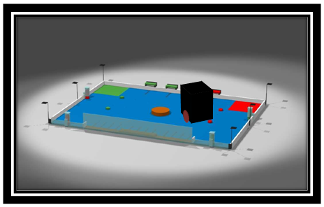

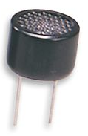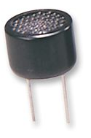

# Introduction

Ce document a pour but de récapituler et de justifier le mieux possible, les choix effectués concernant le système de repérage par balises à ultrason du robot du club EPMI Robotium. Chaque année notre club robotique met au point un robot qui participe à la coupe de France de robotique, compétition comptant parmi les rencontres nationales de robotique amateur les plus renommées, et permettant d’être sélectionné pour la coupe d’Europe de robotique en cas de première ou de seconde place.

Le sujet change tous les ans, mais certains éléments restent quasi-identiques comme le terrain sur lequel évoluent les robots par exemple. La compétition peut donc être résumée de la manière suivante : des matchs successifs permettent aux équipes de progresser dans des poules puis un tableau éliminatoire. Les matchs sont des duels entre robots d’équipes différentes et durent quelques minutes. Pendant ces « affrontements », les robots doivent réaliser certaines actions pacifiques en totale autonomie, et gagnent des points si ces actions aboutissent. Le robot ayant marqué le plus de point gagne le match, etc….

Comme notre robot doit être totalement autonome, il doit être capable de se repérer sur le terrain du match, afin de se diriger correctement. Nous présentons donc dans ce document notre système de repérage par balises à ultrason. L’idée est de placer des transducteurs ultrasonores sur le terrain, en nombre suffisant pour calculer la position du robot. Celui-ci envoie des salves d’ultrasons régulièrement et les transducteurs placés sur le terrain (que nous appellerons balises) les captent et déduisent leur distance par rapport au robot, car ils connaissent l’instant d’émission des salves et leur vitesse de propagation. Avec plusieurs distances balise/robot renvoyer au PC du robot, ce dernier en déduit sa position, un peu comme les voitures avec le système GPS, sauf que notre terrain est plat et que l’émetteur du signal serait dans ce cas les balises (satellites).

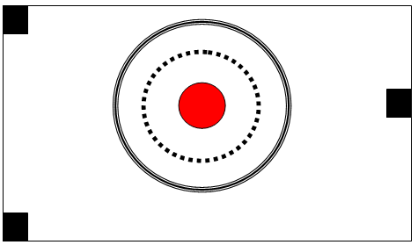Ce système de repérage a été choisi pour certaines raisons sur lesquelles nous reviendrons quelques peu dans la première partie de ce document, et il comporte une partie génération de signal, une partie traitement du signal et une partie exploitation et gestion des données (position, conversation balises/robot, …).

Figure : Vue de dessus de l'ensemble robot/balise et de l'onde ultrasonore

Sommaire

Introduction 2

1. Quelques détails préliminaires 4

2. Traitement du signal 9

A. Paramètres importants 9

a) Effet Doppler 9

b) Temps à mesurer 10

B. Etage d’émission ultrasonore sur le robot 11

C. Premier étage de détection 17

a) Détection synchrone en quadrature 18

# Quelques détails préliminaires

C’est en 1917 que Paul Langevin met au point le premier projecteur ultrasonore permettant d’obtenir des faisceaux suffisamment intenses, et bien dirigés ; cet appareil est destiné à détecter les sous-marins ennemis ainsi que les obstacles. Le principe de cette méthode est simple : les ultrasons se réfléchissent sur un obstacle et reviennent à leur point de départ en produisant un écho : connaissant, d'une part, le temps séparant l'émission de l'onde et la réception de l'écho, d'autre part la vitesse de l'ultrason dans l'eau de mer (environ 1 500 m/s), il est facile de déduire la distance de l'obstacle dans la direction du faisceau. Cette méthode a été adaptée à d'autres problèmes: repérage d'obstacles tels que les icebergs, sondage, téléphonie sous-marine, repérage des bancs de poissons. Lors de la guerre de 1939-1945, le problème du repérage des sous-marins est redevenu d'actualité et de nombreux appareils appelés «asdics» puis «sonars» ont été construits. La gamme de fréquence ultrasonore n’est pas la seule utilisée, des fréquences audibles le sont également.

Le pourquoi des ondes sonores dans le repérage sous-marin a sans doute plusieurs raisons, mais il me semble qu’un facteur important est que les ondes électromagnétiques se propagent relativement mal dans l’eau de mer. Pour nous, le repérage du robot se fait dans un milieu transparent (l’air ambiant), mais notre justification de l’utilisation d’ondes ultrasonores est principalement le calcul de distance qui nécessite une électronique plus simple. En effet, ce calcul s’effectue en mesurant le temps que met l’onde à se réfléchir et à revenir, et ce temps est très faible dans le cas des ondes lumineuses. L’électronique doit alors être très rapide ou posséder un principe de calcul particulier, mais nous avons préféré la simplicité d’un système dont l’efficacité est de plus, connue.

Entre parenthèses, dans l’eau les appareils de production et de détection de sons que nous connaissons bien, microphones et haut parleurs, sont peu efficaces. On a alors plutôt tendance à utiliser des transducteurs utilisant la piézoélectricité ou la magnétostriction.

Le terme transducteur, souvent utilisé pour les systèmes de production d’ultrason piézoélectrique, désigne en réalité « tout système ou dispositif intermédiaire qui, recevant de l'énergie en provenance de plusieurs systèmes ou milieux, fournit à plusieurs autres systèmes ou milieux une énergie de même nature ou de nature différente de l'énergie reçue, en correspondance avec celle-ci ».

Nous n’utilisons pas de fréquences audibles notamment pour ne pas gêner les gens, mais également pour ne pas être nous même perturbé pour le repérage. De plus, les transducteurs à ultrasons existent en nombre relativement important sur le marché et un certain nombre d’applications les utilise pour calculer une distance. La chauve souris en est un bon exemple, ainsi que l’échographie. Cela peut nous laisser penser que les différences d’impédance mécanique entre les différents milieux sont suffisamment importantes pour obtenir un écho suffisant aux fréquences ultrasonores. Le pourquoi de ce questionnement est que notre système de positionnement possède des performances fortement dépendantes de la qualité de l’écho, donc de la portion d’onde incidente qui sera réfléchie sur un objet.

En effet, l’écho qui représente une portion de l’onde ultrasonore qui est réfléchie, n’intervient que si l’impédance mécanique que l’onde subit lors de sa propagation change. L’impédance mécanique dépend de l’inertie mécanique d’un milieu, de sa raideur, etc… Par analogie avec l’impédance caractéristique d’une ligne électrique que voit par exemple une onde de tension. L’impédance caractéristique vaut dans ce cas $Z_{C}=\sqrt{\frac{l}{c}}$ en Ohms, et représente en gros le rapport de l’inertie sur l’inverse de la raideur, puisque l’inductance linéique dépend de l’inertie des charges et du milieu et la capacité linéique de l’inverse de la raideur du milieu, c’est-à-dire des forces de nature électrostatique.

Remarque : Suivant que la différence d’impédance mécanique entre l’air dans lequel se propagent nos ultrasons et les objets sur lesquels ils doivent se réfléchir, sera importante ou plutôt faible, nous aurons un écho plus ou moins puissant.

Efficace pour la production d’ultrason, les transducteurs piézoélectriques sont ceux que nous préconisons pour notre émission/réception d’onde ultrasonore. Plusieurs fréquences d’onde existent sur le marché, ce qui peut nous permettre de prévoir un éventuel changement de fréquence en début de match si un de nos adversaires travaille avec des ultrasons de fréquence similaire, et qu’il a le fairplay de nous le dire.

L’effet piézoélectrique est la propriété de certain matériau de se déformer sous l’effet d’un champ électrique, mais également de voir apparaître une différence de potentiel entre leurs extrémités en cas de pression mécanique entre ces dernières. Cet effet est donc réversible. Il est possible d’en visualiser une illustration volontairement simpliste figure 2, dans le cas du quartz dont la molécule élémentaire est SiO2.

Le phénomène de déformation du quartz met en jeu notamment deux forces qui peuvent générer un phénomène d’oscillation. Il y a tout d’abord la force électrique qui se développe au sein du quartz lors de sa déformation, à cause du déplacement de charges électriques par rapport à leur position moyenne d’équilibre (qui dépend quelques peu de la température puisque le réseau cristallin oscille en permanence à cause de l’agitation thermique). Cette force de nature électrostatique tend naturellement à ramener le quartz à sa forme initiale. La seconde force qui nous intéresse est la force d’inertie subit par le quartz lors de ses déformations.

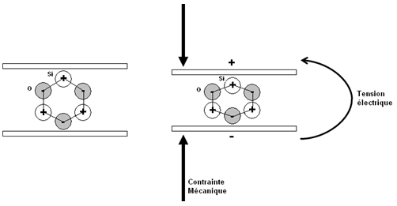

Figure : Effet piézoélectrique pour le quartz

Le couplage de ces deux forces fait que si on applique par exemple une déformation très brève au quartz (un dirac), il risque d’osciller un peu comme un système masse/ressort, voir figure 3. L’analogie est très forte car dans le système masse/ressort on retrouve le couplage entre la force d’inertie et la force de rappel du ressort qui est très similaire aux efforts électrostatiques qui interviennent lorsque le quartz est déformé.

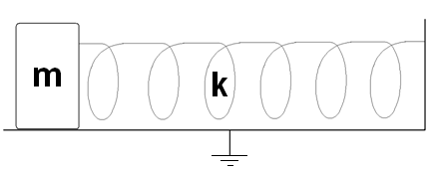

Figure : Analogie système masse/ressort ou schéma mécanique équivalent du matériau piézoélectrique

Un tel système mécanique est régi par une équation différentielle linéaire du 2ème ordre à coefficient constant, avec donc une réponse impulsionnelle en sinusoïde décroissante si les frottements sont légers, et un comportement fréquentielle type filtre passe bande relativement sélectif grâce au facteur de qualité du quartz ou de son équivalent. Si les frottements sont nuls, le mouvement est sinusoïdal après excitation, avec une période d’oscillation $T=2∙π∙\sqrt{\frac{m}{k}}$.

L’analogie électrique est également très forte, et un schéma équivalent électrique est bien souvent utilisé, voir figure 4.

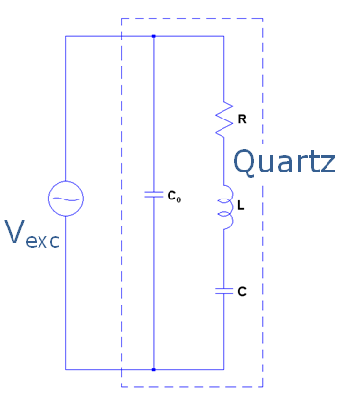

La capacité C0 prend en compte la différence de potentielle totale aux bornes de l’élément piézoélectrique, et le schéma série RLC représente respectivement : les frottements, l’inertie, et la force de rappel électrostatique en interne.

L’équation de fonctionnement de cette branche série est également différentielle linéaire du seconde ordre à coefficients constants. En l’absence de frottement et après excitation, le courant est sinusoïdal dans cette branche et de période $T=2∙π∙\sqrt{L∙C}$.

Figure  : Analogie circuit RLC série ou schéma électrique équivalent du matériau piézoélectrique

Remarque : Ces deux schémas équivalents sont un peu simplistes vis-à-vis du réel comportement d’un matériau piézoélectrique, mais ils constituent une bonne approximation du comportement d’un tel matériau dans les conditions d’utilisation habituelles. On constate que pour régler la fréquence de résonance du matériau piézoélectrique, il faut jouer sur sa masse (masse volumique en réalité, qui correspond à l’inertie) et sur sa taille, ou sur sa raideur. La seconde solution est quasi-impossible, c’est donc la première qui est retenue.

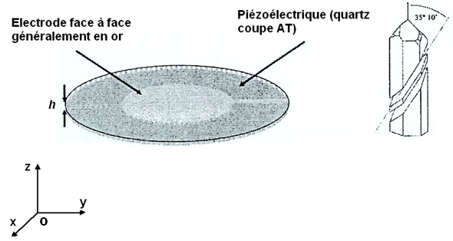

Figure : Géométrie du transducteur à quartz de coupe AT

Voici figure 5 une illustration d’un résonateur à quartz, de structure très certainement proche de celle de nos transducteurs à ultrason pour les balises. La coupe AT (angle autour de 35°) est celle qui permet de générer des ondes de cisaillement tout en offrant la meilleure stabilité en fréquence (10-8) dans une gamme de température de 0 à 50°C. Le transducteur à quartz est circulaire et métallisée sur ces deux faces. Pour réaliser un transducteur ultrasonore efficace, il faut ensuite placer autour du quartz et de ses électrodes une couche dite d’adaptation d’impédance mécanique, afin d’éviter que le passage des ondes ultrasonores du quartz solide dans l’air se face avec des réflexions à la frontière quartz/air. Sur la figure 5 des ondes de cisaillement peuvent se propager suivant les axes ox et oy, et la déformation est suivant oz.

Remarque : Les Buzzers sont bien souvent des transducteurs à quartz fonctionnant à fréquence audible.

Pour des détails complémentaires concernant le fonctionnement des balises à ultrason pour le repérage du robot, voir le document de Nicolas Dubuc intitulé « Draft sur les balises à ultrason ». L’aspect fonctionnel général du système de repérage à ultrason est issu de ce document. La suite de celui dont vous faite actuellement la lecture sera consacrée aux détails du traitement du signal des balises.

# Traitement du signal

Nous allons tenter de décrire dans cette partie les choix fonctionnels de l’ensemble des opérations de traitement du signal reçu par les balises, et de les justifier. La matérialisation des éléments de la chaine de traitement du signal sera abordée dans une partie ultérieure.

## Paramètres importants

### Effet Doppler

Nous partirons du principe que la vitesse maximum du robot est de 3m/s (cas défavorable pour nos calculs mais quasi-impossible à atteindre), et que celle des ondes ultrasonores est de 340m/s. Comme c’est le robot qui bouge et qui envoie les ultrasons, il faut se poser la question de l’importance de l’effet Doppler si le robot émet des ultrasons en bougeant. L’idée de l’effet Doppler est la suivante : si une source d’onde sonore avance dans la même direction que l’onde qu’elle génère se propage, il y a modification de la fréquence de l’onde. Par calcul, il faut considérer le référentiel de la source et celui du récepteur supposé fixe.

$$λ=v∙T ⟹ λ_{source}=\left(v_{onde}-v_{source}\right)∙T_{source} et λ_{récepteur}=λ_{source}$$

$$⟹ T_{récepteur}=\frac{λ_{source}}{v_{onde}}=\frac{\left(v_{onde}-v_{source}\right)}{v_{onde}}∙T_{source}$$

$$⟹ f_{récepteur}=\frac{v_{onde}}{\left(v_{onde}-v_{source}\right)}∙f_{source}$$

On en arrive au résultat que nous connaissons bien dans le cas des sources sonores. Si la source sonore se rapproche de nous alors vonde-vsource < vonde, et le son nous paraît plus aigu car la fréquence est plus grande. A l’inverse, si la source sonore s’éloigne alors vonde-vsource > vonde (car vsource<0), et le son nous paraît plus grave car la fréquence est plus faible.

Dans notre cas, si on suppose que le robot peut atteindre la vitesse de 3m/s, la fréquence vue par le récepteur sera proche à 99,1% de la fréquence de la source. Je pense qu’il est raisonnable de considérer que nos transducteurs à quartz ainsi que notre système de détection, ne sont pas suffisamment sélectif pour être sensible à un décalage de cet ordre.

Nous considérerons donc en premier lieu que l’effet Doppler ne doit pas nous affecter, mais quelques simulations à ce propos seront peut être faites pour le confirmer. De plus, la stratégie d’action du robot peut être d’utiliser l’odométrie et de faire une pause de temps à autre pour vérifier sa position avec les balises. A ce moment là, le calcul se ferait à l’arrêt.

### Temps à mesurer

Le système de repérage doit avoir une certaine résolution, et celle-ci dépend du plus petit temps que nous sommes capables de mesurer. En effet, la distance balise/robot que nous souhaitons connaître, sera le produit de la vitesse des ultrasons par le temps de propagation. Afin d’avoir une résolution de l’ordre de 5cm, ce qui semble suffisant, nous devons pouvoir mesurer un temps de l’ordre de 150µs. Cela semble tout à fait faisable, mais il faut prendre en compte qu’il faut traiter quelques peu le signal reçu, avant de stopper le compteur. Ce temps de traitement peut être supérieur à 150µs. C’est le temps de réponse de la chaîne de traitement (amplificateurs, filtres,…).

Néanmoins, si ce temps est fixe, et il n’y a pas de raison qu’il ne le soit pas, il ne fera qu’apporter un décalage de distance sur le calcul de chaque balise, mais sans en affecter la précision. Ce décalage de distance peut être pris en compte et corriger par le calculateur. Il suffira d’étalonner chaque balise avant sa première mise en fonctionnement. Ce temps dépend néanmoins de la constante de temps de la chaîne de traitement, il faut donc faire en sorte que cette constante de temps soit la plus stable possible dans la durée, pour ne pas avoir à réétalonner les balises trop souvent, comme on le fait avec les capteurs.

Si nous partons du principe que le temps de réponse de la chaîne de traitement est de 1,5ms, qui est une estimation haute. Nous devons, pour garder notre précision, admettre des variations de ce temps inférieures à 150µs, qui représente notre résolution souhaitée soit 5cm. Or 150µs vaut 10% de 1.5ms. Il nous faudra donc une chaîne de traitement avec un temps de réponse stable à environ 10% près dans le temps. Nous essaierons d’obtenir 5% pour avoir un peu de marge.

Cela implique des amplificateurs et des composants discrets (résistances, condensateurs, …) si possible peut sensibles aux variations de température. Ces critères semblent atteignables avec ce qui se fait sur le marché, puisque l’on trouve sans trop de difficulté des résistances avec une tolérance de 1% dans une certaine plage de température.

## Etage d’émission ultrasonore sur le robot

D’après le document intitulé « Draft sur les balises à ultrason », nous savons que le choix a été fait de faire émettre les ultrasons par le robot. Il est donc nécessaire d’avoir un circuit contenant chaque transducteur émetteur, car ils sont plusieurs pour couvrir le terrain tout entier, soit un angle de 360°.

D’après la littérature ainsi que le schéma équivalent d’un matériau piézoélectrique vu en partie 1, nous savons qu’il se comporte à peu près comme un filtre passe bande type RLC, avec un coefficient d’amortissement inférieur à 0,7. Si on se base pour l’exemple, sur un transducteur ultrasonore du commerce fonctionnant à 40kHz, on a :

_ Emetteur STS Mercator type SCS 401

_ Fréquence de résonance : 40 ± 1kHz

_ Bande passante : 4kHz

_ Impédance : 500Ω

_ Température d’utilisation : -20°C à +60°C

Afin d’alimenter ce transducteur, si l’on reste dans cet exemple, pour lui faire émettre des ultrasons à la fréquence de 40kHz, il nous faut un dispositif capable de générer une tension sinusoïdale à cette fréquence. Les générateurs de tension sinusoïdale sont souvent plus complexes que les sources de tension rectangulaire, et comme notre transducteur est un filtre relativement sélectif, nous pouvons nous permettre de l’alimenter avec une tension rectangulaire. Il est juste nécessaire que la fréquence de cette dernière soit bien égale à la fréquence de fonctionnement du transducteur, soit 40kHz dans notre exemple.

Ce signal rectangulaire se décompose, grâce aux séries de Fourier, en une somme de sinusoïdes dont celle qui véhicule le plus de puissance est la fondamentale, et qui sera dans notre exemple à 40kHz. Le transducteur de par son « rejet » des harmoniques, va permettre l’émission d’une onde sonore relativement sinusoïdale avec une fréquence de 40kHz. Les transducteurs présentés dans la littérature, sont souvent alimentés par une tension rectangulaire.

Pour obtenir cette tension, on peut utiliser notamment un hacheur quatre quadrants, ou pont en H, ou onduleur monophasé, comme le propose la figure 6. Cela nous permet d’obtenir une tension rectangulaire à partir d’une tension continue, et de disposer d’une tension maximale aux bornes du transducteur avec les sources de tension continue dont nous disposons sur le robot.

Ce dernier point me semble important, car nous souhaitons que la réception du signal ultrasonore se passe le mieux possible, ce qui implique un rapport signal/bruit faible, d’où une puissance d’émission la plus élevée possible.

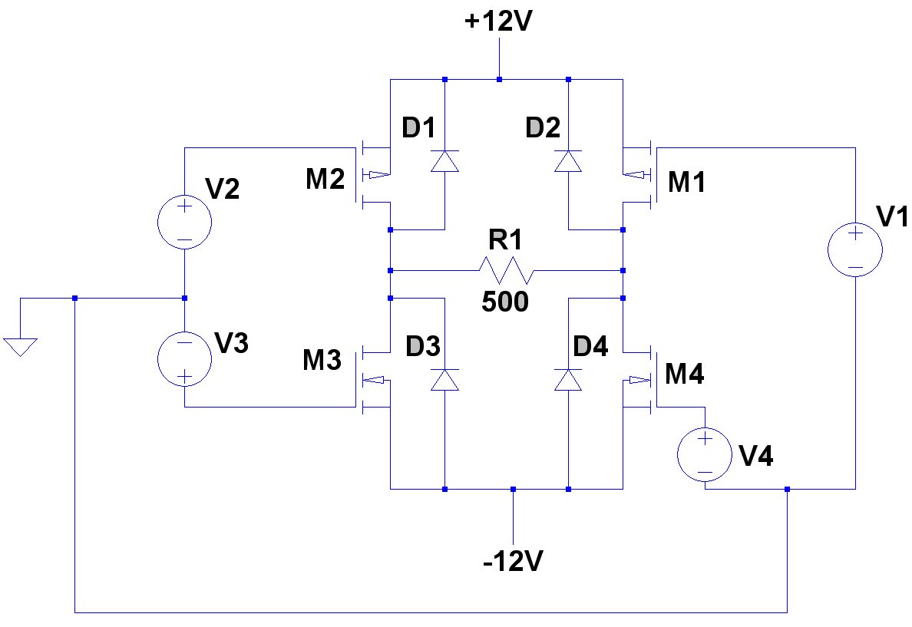

Figure : Circuit d'excitation du transducteur émetteur

On remplacera dans notre schéma figure 6 le transducteur par une résistance de 500Ω, pour simplifier les choses. M1, M2 sont des MOS canal P et M3, M4 sont des MOS canal N. M2 et M4 sont passant en même temps, tout comme M1 et M3. Des potentiels de +12V et -12V sont disponibles dans le robot, nous les utilisons donc ici pour avoir une tension la plus élevée possible aux bornes du transducteur. L’idée étant d’émettre avec le plus de puissance possible, dans le but d’obtenir en réception un rapport signal/bruit le plus élevé possible. Un potentiel de +5V est également à disposition dans le robot. Les transistors d’une même branche ne doivent pas être passants en même temps, afin de ne pas créer de courts circuits. On propose donc le tableau de fonctionnement suivant.

|  |  |  |  |  |
| --- | --- | --- | --- | --- |
| Etat des transistors | M2, M4 : passants  M1, M3 : bloqués | M2, M4 : bloqués  M1, M3 : bloqués | M2, M4 : bloqués  M1, M3 : passants | M2, M4 : bloqués  M1, M3 : bloqués |
| VS | +24V | 0V | -24V | 0V |
| Durée | 1/4 de T | 1/4 de T | 1/4 de T | 1/4 de T |

La tension aux bornes du transducteur à ultrason aurait donc la forme de la courbe figure 7.

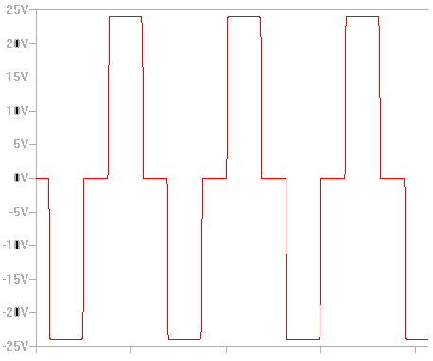

Figure : tension aux bornes du transducteur

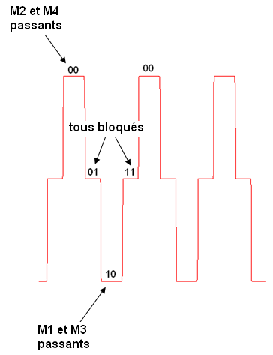Cette tension est en forme d’escalier. Elle possède une valeur efficace moins importante que dans le cas d’une tension rectangulaire classique, mais elle est plus proche d’une sinusoïde et sera donc mieux convertie par le transducteur qui est relativement sélectif en fréquence. Nous l’obtenons en alimentant les transistors MOS dans un ordre particulier, que nous pouvons obtenir avec un compteur 2 bits par exemple, puisqu’il y a quatre états différents. Il suffit donc de compter jusqu’à quatre, comme l’illustre la figure 8.

Figure : un compteur pour la commande du hacheur

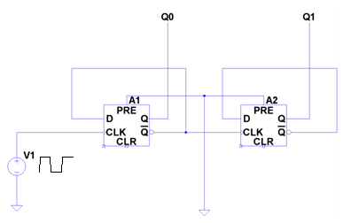Un compteur asynchrone à bascule D paraît suffisant dans notre cas, car nous ne fonctionnons que sur deux bits et avec une période de signal très élevé devant le temps de propagation du signal à travers les bascules. On peut voir figure 9 et 10 respectivement le compteur et les chronogrammes de fonctionnement.

Figure : schéma d'un compteur asynchrone deux bits à bascules D

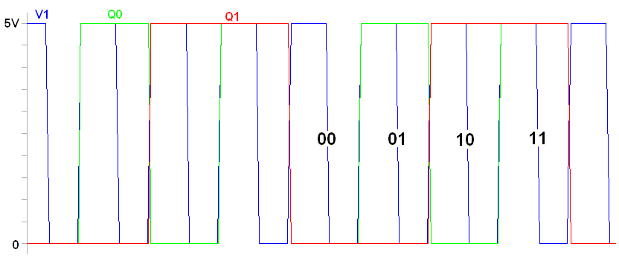

Figure : Chronogramme du compteur

Si l’on reprend les potentiels de commande des transistors du schéma figure 6, qui sont nommés V1, V2, V3 et V4, leur commande est donnée par la figure 11 en fonction de Q0 et Q1.

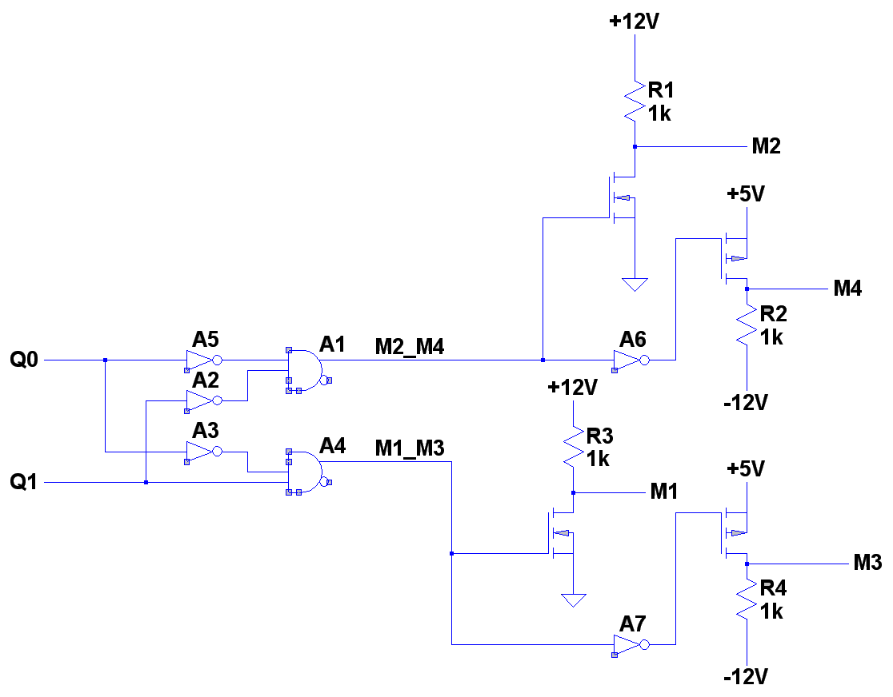

Figure : commande des transistors M1 à M4

Les condensateurs C du schéma figure 6 sont présents dans le but de filtrer une partie du courant consommé par le transducteur, dont la forme est potentiellement propice à perturber les autres consommateurs d’énergie du robot. En effet, ce courant va créer une chute de tension dans l’impédance des sources de tension ainsi que dans celles des lignes communes au transducteur et à d’autres organes. Afin d’atténuer ce phénomène, on place au plus proche du transducteur des condensateurs qui couplés à l’impédance de ligne jouent le rôle de filtres. Si besoin, on peut être amené à rajouter des inductances avant les condensateurs pour former un filtre LC avec une fréquence de coupure déterminer. Certains détails ne seront abordés que lors de la réalisation de la carte.

**Remarques :**

* Nous avons décrit ici une idée de circuit d’alimentation pour un émetteur à ultrason du robot, or nous savons qu’ils seront nécessairement plusieurs, trois minimum aux vues des cônes d’émissions de chaque transducteur.

En choisissant des transistors MOS suffisamment puissants, il est sans doute possible de mettre en parallèle sur un même circuit les différents émetteurs. Dans le cas de trois émetteurs en parallèle, l’impédance équivalente au centre du pont en H à la fréquence de fonctionnement des transducteurs est 500/3 soit environ 166,7Ω.

* Il faudra bien sûr suffisamment de transducteurs sur le robot, mais il n’en faut pas trop non plus. En effet, si des transducteurs (surtout s’ils sont connectés à un même circuit d’alimentation) sont placés tels qu’ils émettent un peu sur la zone d’émission du voisin, il y a je pense des risques d’interférences à certain endroit.

La figure 12 illustre grossièrement le type de problème que l’on peut rencontrer en cas de positionnement trop proche de deux transducteurs. A certains endroits de la zone d’émission, il peut apparaître des zones d’interférences destructives, donc sans signal.

Figure : émission de deux transducteurs proches

λ

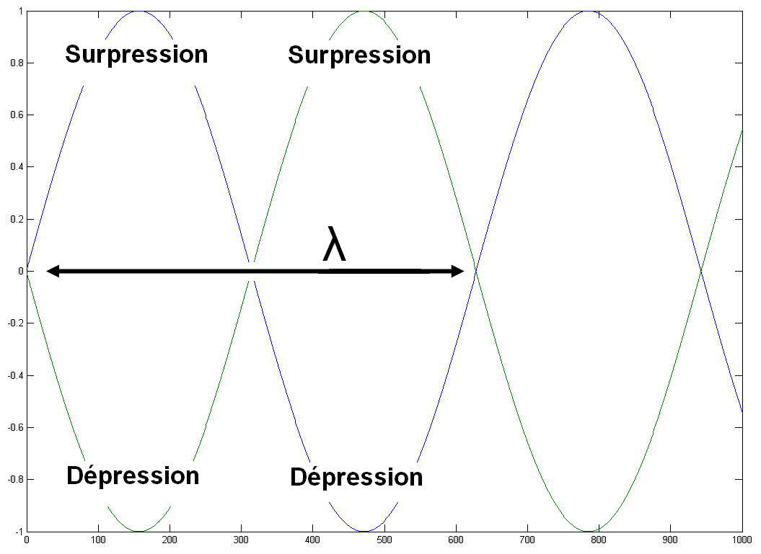Les zones dans lesquelles le signal est atténué, sont dues à l’interférence destructive entre deux ondes sonores, c’est-à-dire à une zone dans laquelle une surpression est compensée par une dépression, voir figure 13. A d’autres endroits les ondes peuvent s’ajouter. On assiste en fait au même phénomène que lors de la diffraction d’onde lumineuse.

Figure : interférence destructive entre deux ondes

Il est quasiment impossible d’obtenir des interférences destructives entre les ondes lumineuses de deux sources distinctes, car les deux lumières n’ont généralement quasiment aucune cohérence temporelle et spatiale, et donc l’interférence moyenne n’est ni destructive, ni constructive. Cela devient possible en diffractant la lumière, car les bords de l’objet qui diffracte se comportent alors plus ou moins comme deux sources lumineuses cohérentes. Dans notre cas, si la fréquence d’émission de nos différents transducteurs est la même, ce qui doit être le cas le plus possible, nous sommes en présence d’ondes sonores que nous pouvons je pense qualifier de cohérentes, car ayant pratiquement la même fréquence, la même base de temps etc… Des interférences constructives et destructives sont donc envisageables. Pour les limiter, il me semble intéressant d’éviter qu’un transducteur émette de trop sur la zone de son voisin.

Il faut préciser que ce problème d’interférence dépend de la longueur d’onde. Si celle-ci est grande devant la distance à parcourir par l’onde, en l’occurrence sur notre terrain trois mètres maximum, alors dans notre cas il serait peu probable d’avoir des interférences destructives si nos émetteurs sont sur le même circuit d’alimentation. Mais nos longueurs d’onde ultrasonores sont de l’ordre du centimètre, donc le problème se pose. En conclusion, je pense qu’il est raisonnable de mettre autour du robot le nombre de transducteurs minimum pour couvrir tout le terrain.

## Premier étage de détection

Nous allons présenter dans cette section le choix fonctionnel concernant la partie qui suit le récepteur à ultrason de la balise. Le but de ce premier étage est d’amplifier le signal reçu, d’augmenter le rapport signal sur bruit et d’effectuer une première mise en forme. Il sera simulé sous Matlab/Simulink.

Comme nous recevons un signal sinusoïdal au niveau du récepteur ultrasonore d’une balise, une idée qui me semble intéressante est la détection synchrone en quadrature. Ce principe utilisé par exemple dans les amplificateurs lock-in, permet entre autre de faire une démodulation de phase, de convertir un filtrage passe bande en filtrage passe bas, et d’avoir une fréquence de coupure de filtrage identique quelque soit la fréquence de la sinusoïde à détecter.

### Détection synchrone en quadrature

Le principe de la démodulation synchrone en quadrature est illustré par la figure 14 et décrit en calcul par la suite.

Figure : schéma synoptique de la démodulation synchrone en quadrature

**×**

**×**

-π/2

**Vref**

**Vtrans**

**Vsin’**

**Vcos’**

**Vsin**

**Vcos**

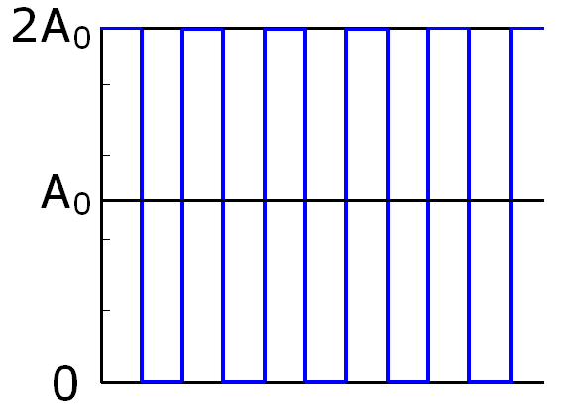La figure 15 nous donne la forme du signal de référence Vref présent dans la figure 14. Ce signal va permettre une sorte de corrélation avec la sinusoïde de sortie du récepteur Vtrans, car ils sont à la même fréquence. Vref est décomposable en série de Fourier comme une somme de sinusoïde de fréquence multiple impair de celle des transducteurs. Le signal de référence en démodulation synchrone peut être purement sinusoïdal ou rectangulaire.

Figure : forme de la tension d'excitation

Voici le détail des calculs de la démodulation synchrone à référence rectangulaire avec en entrée le signal du récepteur ultrasonore non bruité :

$$V_{ref}=A_{0}+\sum_{k=0}^{∞}{A_{2k+1}∙\cos\left(ω∙\left(2k+1\right)∙t+φ_{k}\right)} avec A_{2k+1}=\frac{4∙A_{0}}{\left(2k+1\right)∙π}$$

$$V_{trans}=V_{1}∙\sin\left(ω∙t+α\right)$$

$$ω=2∙π∙f$$

$V_{sin}^{'}=V_{ref}∙V_{trans}$

$${⇒V}_{sin}^{'}=V_{1}∙A_{0}∙\sin\left(ω∙t+α\right)+\sum_{k=0}^{∞}{\frac{A_{2k+1}∙V_{1}}{2}∙\sin\left(\left(ω+ω∙\left(2k+1\right)\right)∙t+α+φ_{k}\right)}$$

$$+\sum_{k=0}^{∞}{\frac{A_{2k+1}∙V_{1}}{2}∙\sin\left(\left(ω-ω∙\left(2k+1\right)\right)∙t+α-φ_{k}\right)}$$

$$⇒ V_{sin}^{'}=\frac{A_{1}∙V_{1}}{2}∙\sin\left(α-φ_{1}\right)+termes de pulsation ≥ à ω$$

Grâce au filtre passe bas situé en aval de Vsin’, on a :

$$V_{sin}=\frac{A_{1}∙V_{1}}{2}∙\sin\left(α-φ_{1}\right)$$

Ensuite, pour Vcos :

Grâce au filtre passe bas situé en aval de Vcos’, on a :

$$V_{cos}=-\frac{A_{1}∙V_{1}}{2}∙\cos\left(α-φ_{1}\right)$$

On obtient en sortie de notre démodulation synchrone en quadrature deux composantes continues, qui dépendent du sinus et du cosinus du déphasage entre le signal de sortie du transducteur récepteur, et la fondamentale du signal de référence. On peut observer ces deux signaux sur la figure 16, avec A1⋅V1/2=1. En additionnant les valeurs absolues de ces deux signaux, nous aurons un signal continu de valeur égale à 0,7 au minimum lorsqu’un récepteur détectera le signal ultrasonore du robot.

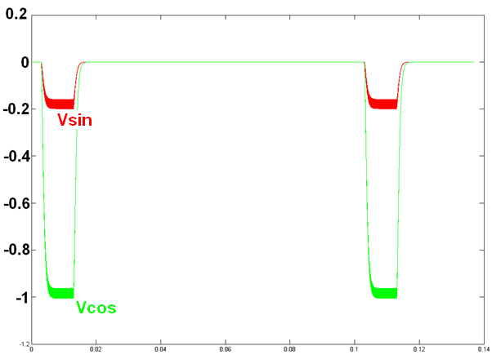

Figure : signaux Vcos et Vsin à chaque top d'émission

Les signaux Vcos et Vsin se complémentent, et sont ici observés pour un seul récepteur ultrasonore après deux tops d’émission de la part du robot. La figure 17 nous indique comment réagit le premier étage de détection si un bruit aléatoire gaussien, d’écart type équivalent à notre niveau de signal reçu, se superpose au signal ultrasonore reçu par le transducteur de réception d’une balise.

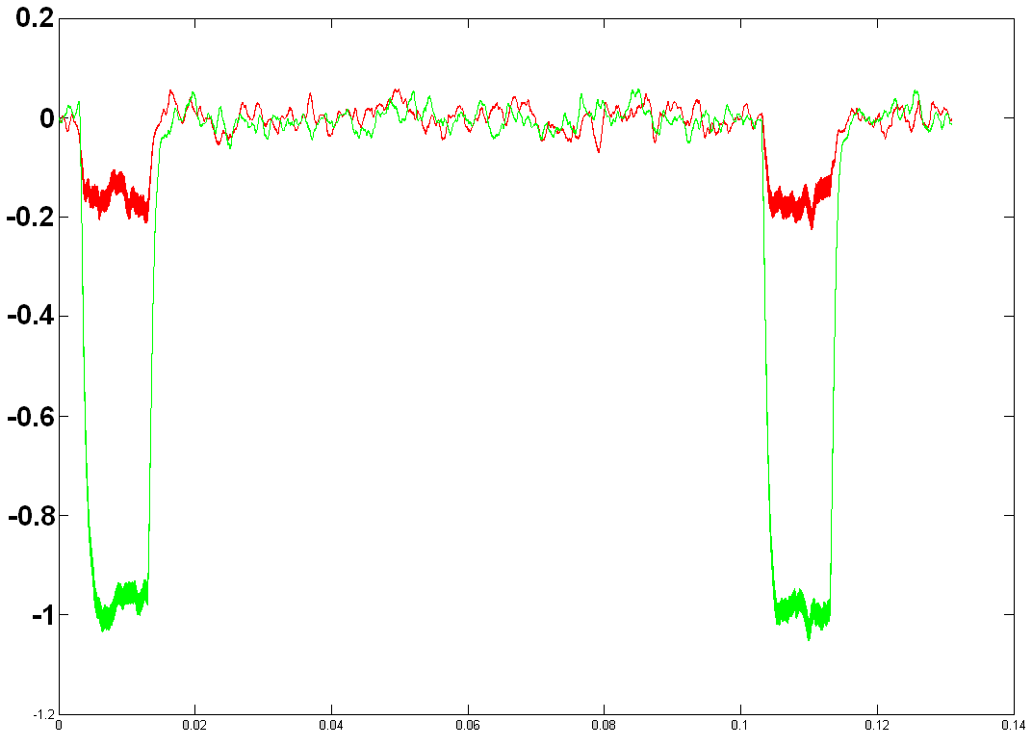

Figure : sorties de la démodulation synchrone en quadrature avec un signal ultrasonore assez fortement bruité

Le niveau moyen de bruit injecté de manière additive au signal ultrasonore reçu par le transducteur/récepteur, est équivalent à celui du signal utile à 40kHz dans notre exemple. Le rapport signal/bruit vaut donc environ 1 dans ce cas, ce qui est une valeur relativement défavorable. On remarque que le filtrage du transducteur/récepteur et celui de la détection synchrone, semblent donner un résultat correct malgré le bruit non négligeable.

La détection synchrone, au même titre que la détection utilisé en réception radio, réalise une « transposition » de la fréquence du signal utile, vers une fréquence fixe sur laquelle est réglé le filtre. Cela simplifie grandement la structure du récepteur qui n’a plus besoin d’un filtre dont les éléments sont variables. Le filtre peut notamment être optimisé. Dans notre cas, une transposition vers une fréquence nulle convient parfaitement, c’est pourquoi nous obtenons deux composantes continues en sortie. La transposition en fréquence vers la bande passante du filtre n’est vraie que pour le signal utile. Une sinusoïde de bruit de fréquence différente de celle de référence, est transposée en dehors de la bande passante du filtre qui vaut ici environ [0 ; 500Hz].

On pourrait être plus sélectif, mais le temps de réponse du filtre deviendrait un peu long. Le filtre sera donc suffisant si un concurrent n’utilise pas un transducteur de fréquence « proche » de la notre. Le terme proche signifie environ à moins de 2kHz d’écart avec notre fréquence. On peut voir ce qui se passe en sortie de la détection synchrone en cas de présence de bruit, en remplaçant Vtrans par une sinusoïde de bruit dans nos précédents calculs.

**Remarques :**

Dans notre cas, le signal de référence n’est pas une sinusoïde pure, on peut donc avoir une transposition dans la bande passante du filtre pour un signal bruité. Néanmoins, l’obtention d’une composante continue en sortie de la détection due à un signal bruité ne peut intervenir, d’après nos précédents calculs, que si celui-ci est :

1. Continu
2. De fréquence multiple impair de notre fréquence de référence et donc en accord avec un harmonique du signal de référence

Le premier cas est pratiquement impossible pour une onde sonore, et bien en dehors de la bande passante du transducteur/récepteur. Concernant le second, les harmoniques du signal de référence sont de valeurs crêtes décroissantes, ils sont donc naturellement plus faibles. L’harmonique le plus proche est 120kHz, dans notre exemple, et sa valeur crête est trois fois inférieure à la fondamentale. Une disposition à prendre sera de ne pas choisir nos deux fréquences de transducteurs multiple impair l’une de l’autre, de manière à être sur que si notre concurrent utilise une fréquence multiple de l’une des nôtres, l’autre ne soit pas multiple aussi. Globalement, je ne pense pas que les harmoniques du signal de référence seront gênants, sauf si un concurrent utilise une fréquence multiple impair de la notre et qu’il ne veut pas nous le dire. Mais le problème bien moindre que s’il utilise une fréquence identique à la notre sans vouloir le dire. A ce moment là, c’est la puissance d’émission qui fera la différence. On pourrait souhaiter avoir un signal purement sinusoïdal comme signal de référence, mais un signal carré est tellement plus facile à produire que je ne pense pas que cela soit intéressant.

La figure 18 ci-dessous présente la sortie du premier étage de détection, lorsqu’un signal sinusoïdal à 42kHz dix fois plus élevé que le signal utile se superpose à lui. Cet exemple, volontairement très défavorable (concurrent de fréquence voisine et de puissance supérieure à la notre), montre bien combien notre premier étage rejette plutôt bien les perturbations.

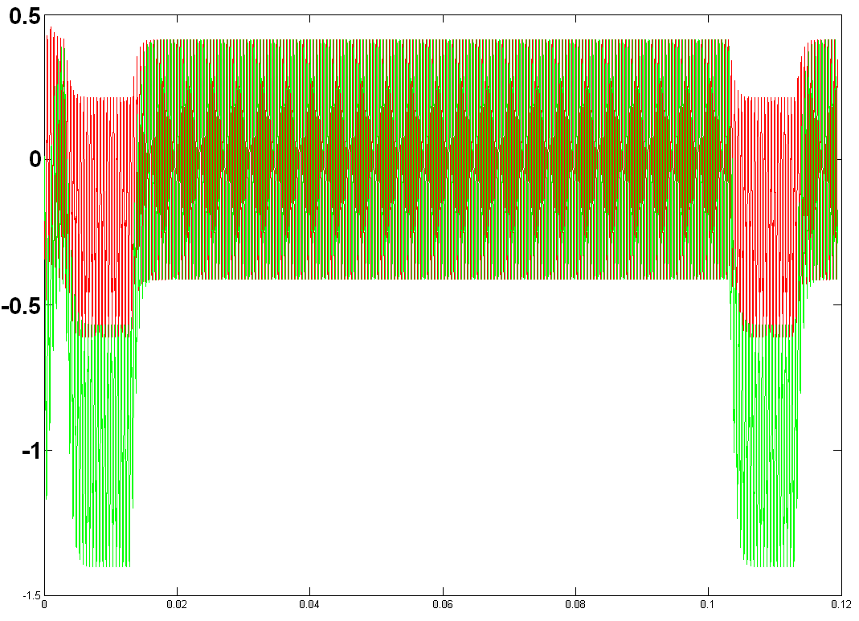

Figure : signaux Vcos et Vsin avec un bruit proche en fréquence et fort

Seconde partie de la détection